Phần B: Yêu cầu
Phân tích yêu câu
Câu1:
Actor chính | Vai trò
Khách hàng | Chọn công việc và ngày cần sửa, thợ và ca làm việc, chọn các hạng mục cần sửa
Thợ | Sửa chữa cho việc mà khách hàng đã đặt thợ

Câu 2:
-Yêu cầu chức năng:
+ Khách hàng chọn loại công việc và ngày cần sửa vào ô điền
+ Hệ thống hiển thị thợ phù hợp và ca làm việc
+ Thợ nhận được thông tin về khách hàng khi nhận được thông báo từ hệ thống
+ Khách hàng ấn “Xác nhận đặt thợ” khi đã điền đầy đủ thông tin cần thiết
-Yêu cầu phi chức năng:
+ Hệ thống cần phản hồi với lựa chọn của khách hàng trong ít nhất 2 giây
+ Hệ thống bắt buộc bảo mật địa chỉ, số điện thoại của khách hàng

Câu 3:
- BR1 ( Bước 1 ):Hệ thống chỉ cho khách hàng đặt thợ trong vòng 7 ngày tới, ca làm việc phải bắt đầu sau thời điểm đặt ít nhất 3 giờ. Nếu không sẽ không thể tạo yêu cầu sửa chữa
- BR4 ( Bước 4 ): Khách hàng được phép chọn nhiều hạng mục cần sửa.
Câu 4:
- BR2: Mỗi thợ có nhiều ca làm việc nhưng chưa đảm bảo rằng lịch làm không bị trùng
- Khi nhiều khách hàng cùng đặt lịch 1 thời điểm mà thợ phù hợp công việc đó thì hệ thống phải chia như nào cho đúng?

Activity Diagram
Câu 1:
-6.1:Hệ thống tiếp nhận và kiểm tra yêu cầu
-6.2:Hệ thống tạo yêu cầu sửa chữa
-6.3:Hệ thống cấp mã yêu cầu cho khách hàng
-6.4:Hệ thống gửi yêu cầu của khách cho thợ
-6.5:Hệ thống hiển thị “Tạo yêu cầu thành công”
Câu 2:
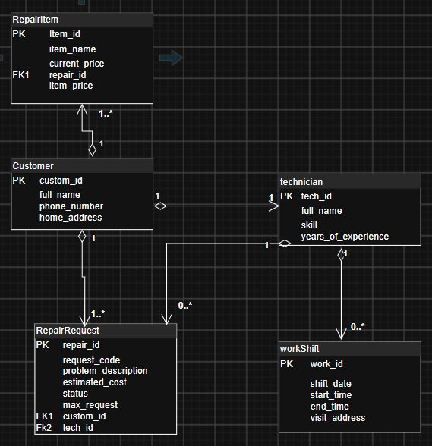
Câu 3:
- Thuộc tính không nên lưu ở A3 là estimate_cost
Phân tích tác động
-Giao diện: Thêm 1 ô hiện vật tư phát sinh khi thợ sửa, giá cả từng món vật tư và tổng số tiền sau khi thêm vật tư
-Validation: Thêm 1 điều kiện nữa như: “Khách sẽ cần xác minh cho chi phí phát sinh từ vật tư trong lúc sửa theo đơn đã yêu cầu trước khi thanh toán”
-Use Case/Activity: Thêm ô “Yêu cầu khách hàng xác nhận thợ thêm vật tư phát sinh trong công đoạn sửa”
-ERD: Thêm 1 thuộc tính “more_item_to_repair” vào thực thể RepairItem

